Toute démarche en vue d’une inscription au baptême se fait en envoyant un mail à l’adresse paroisse.saintyvesdlcs@gmail.com en précisant votre demande et en indiquant les coordonnées téléphoniques et moments où vous pouvez être joints.

En toi, je trouve ma joie

En ces jours-là, Jésus vint de Nazareth, ville de Galilée, et il fut baptisé par Jean dans le Jourdain.
Et aussitôt, en remontant de l’eau, il vit les cieux se déchirer et l’Esprit descendre sur lui comme une colombe.
Il y eut une voix venant des cieux : « Tu es mon Fils bien-aimé ; en toi, je trouve ma joie. »
(Evangile selon Saint Marc 1,9-11)

Frères, tous, dans le Christ Jésus, vous êtes fils de Dieu par la foi. En effet, vous tous que le baptême a unis au Christ, vous avez revêtu le Christ ; il n’y a plus ni juif ni grec, il n’y a plus ni esclave ni homme libre, il n’y a plus l’homme et la femme, car tous, vous ne faites plus qu’un dans le Christ Jésus.
(Saint Paul aux Galates 3, 26-28)

Presbytère du Pouliguen
1 rue de l’Abbé Guinel
44510 LE POULIGUEN
Tel : 02.40.42.17.81

Préparation pour les parents
Le baptême est une chance pour votre enfant. Il devient pour toujours un enfant BIEN-AIMÉ de DIEU. Il entre dans l’ÉGLISE, la grande famille des CHRÉTIENS… Pour cela, il aura besoin que vous, ses parents, vous l’aidiez, et que la COMMUNAUTÉ CHRÉTIENNE vous soutienne. C’est pourquoi l’Église vous invite à une préparation.
- Si vous habitez toute l’année sur notre paroisse
Vous êtes invités à participer à deux rencontres mensuelles successives, dont voici le calendrier :

1ère rencontre  Le sens du baptême | 2ème rencontre :  La Parole de Dieu
Vendredi 7 février 2025 | Vendredi 21 février 2025
Vendredi 7 mars 2025 | Vendredi 21 mars 2025
Vendredi 4 avril 2025 | Vendredi 25 avril 2025
Vendredi 16 mai 2025 | Vendredi 13 juin 2025
Vendredi 5 septembre 2025 | Vendredi 10 octobre 2025
Vendredi 14 novembre 2025 | Vendredi 12 décembre 2025

Les rencontres ont lieu au Pouliguen, de 20h30 à 22h00, salle paroissiale Saint-Joseph, 7 rue du Maréchal Joffre, (près du cinéma Pax).
- Si vous n’habitez pas toute l’année sur notre paroisse
Vous prendrez contact avec la paroisse de votre résidence principale, qui assurera votre préparation et vous donnera l’autorisation du baptême dans une autre paroisse.

- Rencontre pour tous
Quelque temps avant la célébration, le prêtre qui célèbrera le baptême de votre enfant fixera une rencontre, chez nous, avec vous et les parents des enfants baptisés avec le vôtre, afin de préparer la célébration. Vous n’oublierez pas d’apporter à cette rencontre les éléments de choix tirés du livret de préparation qui vous aura été remis dans votre paroisse.
Calendrier des Baptêmes
Jour | Date | Heure | Lieu
Samedi | 22/02/25 | 11h | Le Pouliguen
Samedi | 08/03/25 | 11h | Batz
Samedi | 29/03/25 | 11h | Le Croisic
Dimanche de Pâques | 20/04/25 | 12h | Le Pouliguen
Samedi | 26/04/25 | 11h | Batz
Samedi | 03/05/25 | 11h | Le Croisic
Samedi | 10/05/25 | 11h | Batz
Samedi | 31/05/25 | 11h | Le Croisic
Dimanche de Pentecôte | 08/06/25 | 12h | Le Pouliguen
Samedi | 21/06/25 | 11h | Batz
Samedi | 28/06/25 | 11h | Le Croisic
Dimanche | 13/07/25 | 12h | Le Pouliguen
Samedi | 19/07/25 | 11h | Batz
Samedi | 26/07/25 | 11h | Le Pouliguen
Samedi | 02/08/25 | 11h | Le Croisic
Dimanche | 10/08/25 | 12h | Le Pouliguen
Samedi | 23/08/25 | 11h | Le Croisic
Samedi | 13/09/25 | 11h | Batz
Samedi | 27/09/25 | 11h | Le Pouliguen
Samedi | 18/10/25 | 11h | Le Croisic
Samedi | 22/11/25 | 11h | Le Pouliguen
Samedi | 20/12/25 | 11h | Batz

Réponses à quelques questions que vous pouvez vous poser

- Est-ce qu’on s’engage à quelque chose en faisant baptiser un enfant ?
OUI, vous prenez l’engagement d’accompagner votre enfant dans l’éveil de sa foi. Ce qui veut dire que vous l’inscrirez au catéchisme quand il en aura l’âge et vous essaierez auparavant de lui faire connaître Dieu.

- Y a-t-il une règle pour le choix du parrain et de la marraine ?
Pour l’Église, une seule personne peut suffire, parrain ou marraine, et cette personne doit être baptisée et confirmée ou au moins avoir été elle-même catéchisée dans l’Église Catholique, pour être capable de participer à l’éducation chrétienne de son filleul. Chaque enfant ne peut avoir qu’un seul parrain et une seule marraine.

Réponses à quelques questions que vous pouvez vous poser

- Faut-il apporter notre livret de famille catholique ?
Si vous êtes mariés à l’Église, vous avez reçu un livret de famille catholique. Apportez-le à la rencontre de préparation de la célébration du baptême. Si vous n’en avez pas, le prêtre vous remettra une carte catholique sur laquelle votre enfant sera inscrit en attendant votre éventuel mariage à l’Eglise.

- Combien coûte un baptême ?
On n’achète pas un baptême, c’est un DON de Dieu. Mais vous êtes invités à l’occasion du baptême de votre enfant à participer à la vie de l’Église et des prêtres, par exemple par une offrande autour de 100 € (à l’ordre de Paroisse Saint Yves de la Côte Sauvage, si vous le faites par chèque)

Préparons le Baptême de notre enfant
Année 2025
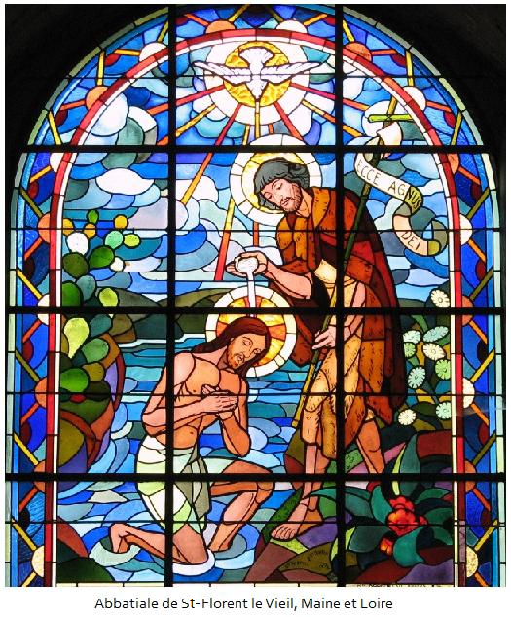

Paroisse Saint-Yves
de la Côte Sauvage

Églises de Batz, du Croisic
et du Pouliguen

